**Popayán ya cuenta con el Programa 1000 mujeres y personas con discapacidad trabajando desde casa**

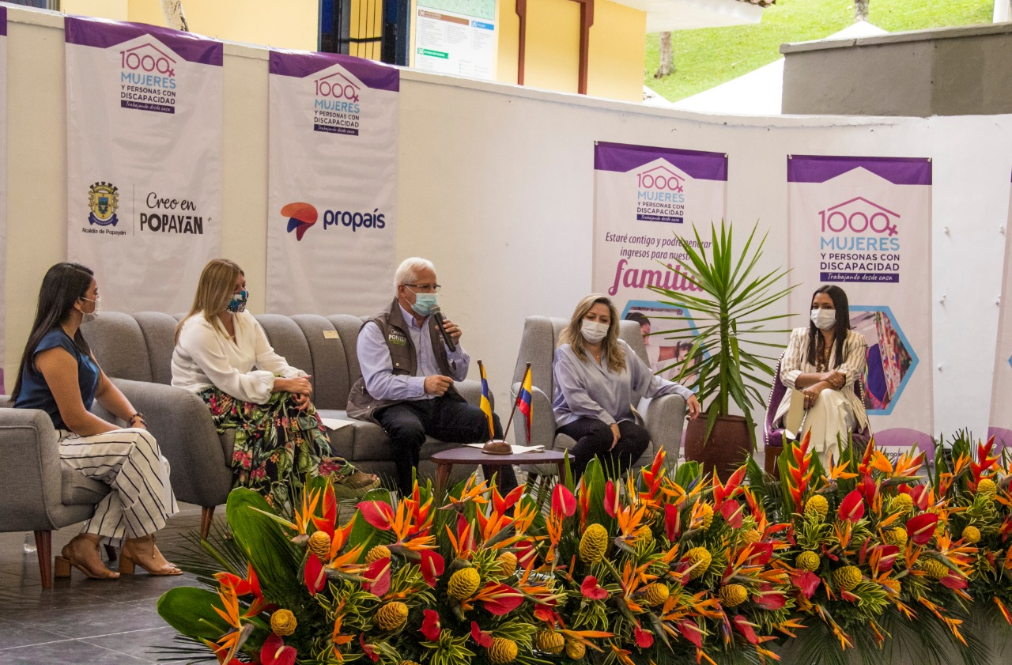

Como una apuesta grande al emprendimiento, el empoderamiento de las mujeres, la inclusión de la comunidad LGTBI, personas con discapacidad y cuidadores, se realizó hoy el lanzamiento oficial del Programa "1000 mujeres y personas con discapacidad trabajando desde casa" con una inversión inicial de más de 1.450 millones de pesos.

El Alcalde Juan Carlos López, la Gestora Social Olga Lucía Vejarano y la Secretaria de la Mujer, Diana Carolina Cano presentaron esta iniciativa de reactivación económica para Popayán, que con el apoyo de Propaís, permitirá mejorar la calidad de vida de 1.000 familias en la zona rural y urbana.

"En nuestro Plan Municipal de Desarrollo 2020-2023 bajo los principios de competitividad y productividad queremos propiciar la creación y el fortalecimiento de emprendimientos individuales y asociativos, para que mujeres, personas con discapacidad y cuidadores de estratos 1 y 2 y asentamientos de Popayán, bajo la comodidad de su hogar puedan generar recursos económicos", indicó el Alcalde Juan Carlos López.

Por su parte, Yuyi Vejarano, Gestora Social manifestó que "de esta manera las familias payanesas más vulnerables tendrán la oportunidad de emprender con el apoyo de la Administración Municipal, de forma gratuita, inscribiéndose hasta el 15 de septiembre en la página web para desarrollar positivamente sus ideas de negocio".

En su presentación, la Secretaria de la Mujer, Diana Carolina Cano explicó que dentro de la ejecución del programa, se entregará a los beneficiarios: capital semilla en especie no reembolsable, representado en formación en competencias laborales, acceso a plataformas y kit de estudio por persona.

Los interesados en inscribirse por favor ingresar a

https://propais.org.co/encuentrosempresariales/index2.php?idE=287#